AKTUALIZACJA KARTY ADRESOWEJ ZABYTKU NIERUCHOMEGO

GEZ NR gCh-117
2. MIEJSCOWOŚĆ

JEZIORKI
1.OBIEKT:
STODOŁA W ZAGRODZIE PONIATOWKI

10. WARTOŚĆ ZABYTKOWA
11. STAN ZACHOWANIA
3. GMINA : CHOJNICE

Stodoła drewniana, o elewacjach szalowanych poziomo, jednoklepiskowa, nakryta dachem dwuspadowym, o zachowanej bryle i układzie elewacji.

Średni

4. POWIAT : CHOJNICKI

12. FOTOGRAFIA I MAPA
5. WOJEWÓDZTWO: POMORSKIE
POMORSKIE pomorskie

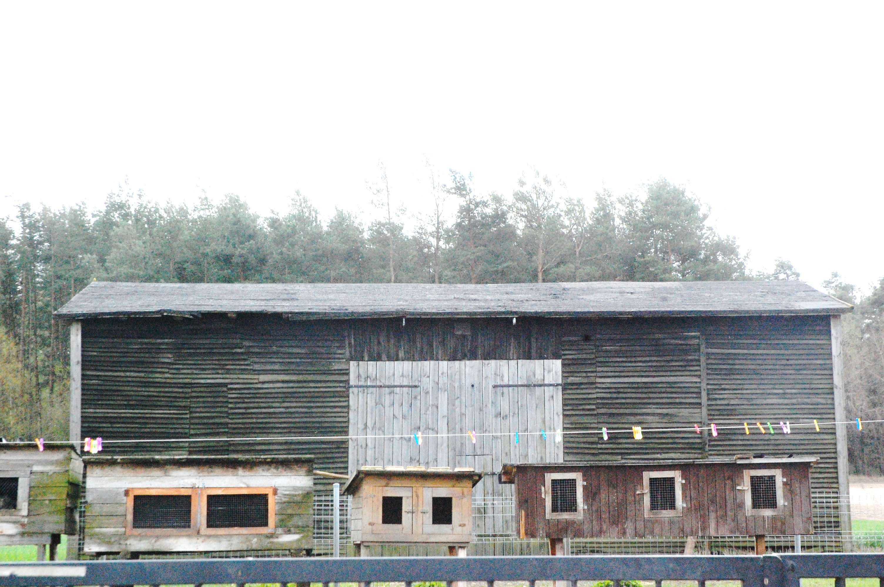

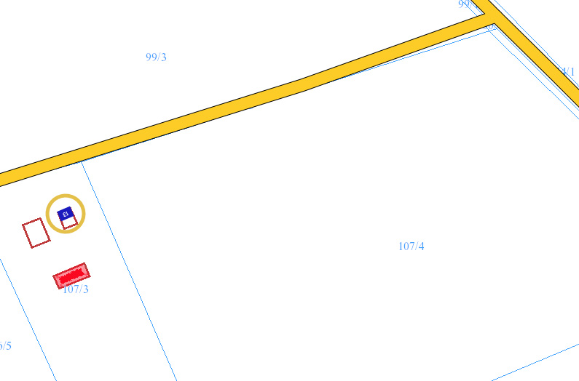
6. KOD POCZTOWY 89-620

7. ADRES / NR DZIAŁKI
UWAGI DO LOKALIZACJI

Jeziorki 13
Dz. nr 107/3, obr. Kruszka

8. FORMA OCHRONY

9. OPRACOWANIE KARTY
ADRESOWEJ
(autor, data)
mgr Teresa Romanowska-Kasperkiewicz
kwiecień 2016

WKŁADKA PO WYPEŁNIENIU PODLEGA OCHRONIE NA PODSTAWIE PRZEPISÓW PRAWA AUTORSKIEGO.
WKŁADKA ZOSTAŁA WYKONANA ZE ŚRODKÓW FINANSOWYCH GMINY CHOJNICE

KARTA WYKONANA ZE ŚRODKÓW FINANSOWYCH GMINY MAISTA PUCKA.

